海青工商103學年度第1學期營養午餐（葷食）
日期：103.12.05 本日熱量：798卡
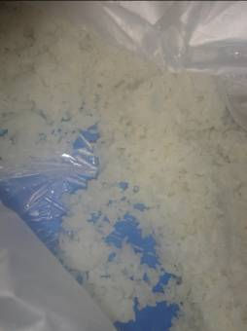 | 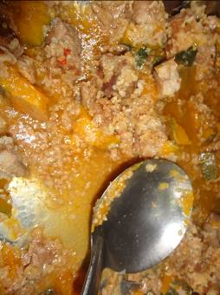
主食：白米飯 | 副食一：粉蒸肉
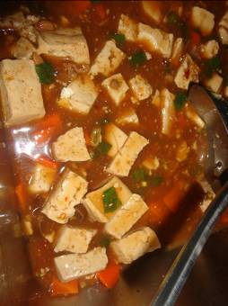 | 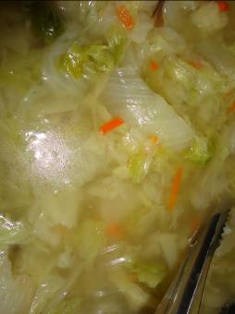
副食二：麻婆豆腐 | 副食三：白菜滷
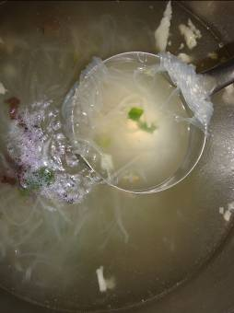
三絲湯

海青工商103學年度第1學期營養午餐（素食）
日期：103.12.05
 | 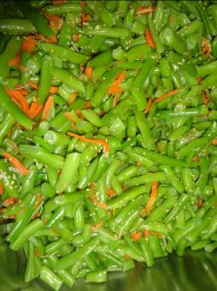
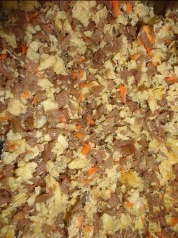 | 